**Bài báo nghiên cứu**

Thiết kế một hệ thống quản lý thông tin kế toán bằng cách sử dụng Dữ liệu lớn và Công nghệ đám mây

Tần Đại

1. **Giới thiệu**

Hiện nay, sự hội tụ của trí tuệ nhân tạo và học máy đã tạo ra máy tính như một công cụ quan trọng cho năng suất và cuộc sống hàng ngày của con người. Những đổi mới này đã đóng một vai trò quan trọng, đặc biệt là trong lĩnh vực xử lý dữ liệu, nơi chúng không chỉ có thể lưu trữ lượng dữ liệu khổng lồ mà còn thống kê và phân tích chúng cho đến khi điều tra thêm về giá trị thực tế của các ngành dữ liệu.

Từ khi cơ sở dữ liệu ứng dụng ra đời, con người xử lý thông tin dễ dàng và chính xác hơn rất nhiều. Do đó, các nguồn dữ liệu ngày càng trở nên quan trọng trong các lĩnh vực kinh doanh, quản trị và điều tra.

Với sự trưởng thành của công nghệ máy tính và việc sử dụng máy tính kể từ đầu thiên niên kỷ 21, nhiều lĩnh vực của cuộc sống đã tạo ra nhiều dữ liệu hơn mức có thể trong khi đạt được những tiến bộ to lớn. Do những điều trên, nhiều người sử dụng thuật ngữ “bùng nổ thông tin” để mô tả sự gia tăng theo cấp số nhân của dữ liệu. Sự phong phú của thông tin cũng gây ra nhiều thách thức trong các hoạt động và cuộc sống hàng ngày của mọi người, đặc biệt là những vấn đề liên quan đến cách tiếp cận thông tin liên quan một cách hiệu quả. Chỉ thông qua sự hiểu biết về động lực thị trường và nhu cầu của người dùng cũng như cung cấp các sản phẩm và dịch vụ đáp ứng các cơ hội thị trường cho khách hàng thì các doanh nghiệp hiện đại mới có thể thịnh vượng và phát triển. Trong một thị trường cạnh tranh cao, rms phải tìm kiếm thông tin có ý nghĩa để tận dụng tối đa các nguồn dữ liệu để theo dõi người dùng, nghiên cứu thị trường và ra quyết định phân tích. Trong quy trình trích xuất thông tin hữu ích, thông tin không liên quan đã trở thành vấn đề đau đầu đối với các doanh nghiệp, không chỉ ảnh hưởng đến hiệu quả xử lý thông tin mà còn đóng vai trò lừa đảo. Do đó, công nghệ thu thập dữ liệu có giá trị to lớn và cũng tạo ra sự tăng trưởng mạnh mẽ trong tương lai.

Vì quản lý tài chính gắn liền với sự tồn tại và phát triểncủa doanh nghiệp, được coi là rất quan trọng.

Phần 3 trình bày tổng quan về công nghệ đám mây dữ liệu lớn cho Hệ thống quản lý thông tin kế toán (AIMS) và Phần 4 trình bày thiết kế AIMS dựa trên Công nghệ đám mây dữ liệu lớn, thử nghiệm và mô phỏng hệ thống được đề xuất nêu trong Phần 5, cuối cùng, điều này công việc được kết luận trong Phần 6 của bài báo

1. **Công việc liên quan**

Với sự gia tăng nhanh chóng của dữ liệu đám mây, công nghệ đám mây đã trở thành một điểm nóng nghiên cứu mới trong và ngoài nước. Sub ramanian nghiên cứu sâu về các vấn đề bảo mật đám mây của ba thực thể chủ sở hữu dữ liệu, nhà cung cấp dịch vụ đám mây và người dùng đám mây ở cấp độ điện toán, giao tiếp, thỏa thuận cấp độ dịch vụ và dữ liệu. Các học giả trong đã đánh giá thực nghiệm tính thực tiễn của thông tin tài chính và dữ liệu kế toán trong quản lý chiến lược doanh nghiệp và thay đổi mô hình kế toán truyền thống dựa trên hệ thống hỗ trợ thông tin quản lý. Họ đã cố gắng mở rộng phạm vi thời gian kế toán và cải thiện quy trình lập ngân sách cũng như khả năng phân tích bối cảnh. Công việc ban đầu của đã phân tích vai trò của xã hội, môi trường và quản lý trong hệ thống kế toán và chọn dữ liệu ASG làm công cụ chính để kiểm tra sự phát triển bền vững. Về vấn đề này, nghiên cứu của đã chỉ ra rằng khả năng năng động của công ty, các điều kiện và môi trường thay đổi liên tục đều ảnh hưởng đến hiệu quả của hệ thống quản lý kế toán, dẫn đến những thay đổi trong hệ thống thông tin quản lý kế toán. Các tác giả của đưa ra chiến lược điều chỉnh hệ thống thông tin kế toán quản trị hiệu quả.

Thông tin kế toán đã được kiểm tra bằng phần mềm LISRELL và mô hình phương trình cấu trúc dựa trên phương sai cộng tác là dữ liệu tài chính quan trọng giúp các nhà quản lý doanh nghiệp hiểuđược tình hình kinh doanh và xây dựng kế hoạch phát triển. Các phát hiện chỉ ra rằng phần mềm ứng dụng doanh nghiệp thành công có tác động trực tiếp đến chất lượng thông tin kế toán.

Vẫn giữ quan điểm trên, công trình của đề xuất áp dụng mô hình điện toán đám mây trong quản lý thông tin kế toán của doanh nghiệp nhỏ. Nó cải thiện hiệu quả vận hành hệ thống bằng cách sử dụng xử lý phân tán trên đám mây, thiết kế hợp tác đám mây, mô phỏng đám mây và các công nghệ khác. Các học giả của đề xuất quản lý thông tin kế toán dựa trên Dịch vụ chia sẻ tài chính, cóthể giúp giảm chi phí quản lý tài chính, nâng cao chất lượng dịch vụ tài chính và tăng hiệu quả quản lý tổng thể. Đó là một mô hình thời đại con người mới. Trước khi thiết lập hệ thống chia sẻ tài chính, trước tiên doanh nghiệp cần xác định các yếu tố ảnh hưởng đến quản lý thông tin kế toán để đảm bảo an toàn cho dữ liệu tài chính doanh nghiệp và tính khả thi của quản lý thông tin kế toán. Tác giả trong đã sử dụng hệ thống quản lý thông tin kế toán tài chính trong các doanh nghiệp hóa chất của Trung Quốc để thay đổi hoàn toàn phương thức quản lý truyền thống bằng cách ứng dụng công nghệ thông tin trong quản lý kế toán tài chính. Nó tăng cường đáng kể hiệu quả quản lý kinh  
doanh bằng cách sử dụng đầy đủ công nghệ thông tin trong năng lực và trình độ phục vụ cũng nhanh chóng được nâng cao. Ở giai đoạn sau, các hoạt động bảo trì và nâng cấp có thể được hoàn thành trong môi trường mạng và sẽ không bị giới hạn bởi vị trí, thời gian, v.v. Hiện tại, mô hình dịch vụ đám mây bao gồm 3 loại là công khai, riêng tư và kết hợp. Các nhóm và cá nhân là những người dùng chính của đám mây riêng. Công chúng nói chung là người dùng chính của đám mây công cộng. Đám mây lai được tạo ra bằng cách kết hợp các đám mây công cộng và riêng tư. Các nhóm người dùng được phân loại dựa trên trạng thái người dùng của họ .

Nó sử dụng lưu trữ tài nguyên được chia sẻ và gọi tài nguyên để cải thiện tính khả dụng của đối tượng. Trong thời đại của những tiến bộ nhanh chóng trong công nghệ xử lý dữ liệu, các tổ chức không còn hài lòng với các lối tắt như nghiên cứu ngẫu nhiên và phân tích mẫu. Chúng yêu cầu một khối lượng đáng kể dữ liệu quy mô lớn từ nhiều miền, cũng như quản lý kế toán trong hệ thống đào tạo dựa trên khung kế toán dựa trên đám mây. Khả năng xây dựng hiệu quả khung triển khai AMIS dựa trên kế toán đám mây ngày càng phụ thuộc vào khả năng truy cập dữ liệu khổng lồ. Cho phép thu thập dữ liệu lớn bên trong môi trường dữ liệu lớn đang trở thành một vấn đề rất quan trọng trong các cộng đồng công nghiệp và học thuật đương đại.

Bằng cách kiểm tra các nghiên cứu hiện tại, người ta phát hiện ra rằng phần lớn nghiên cứu xây dựng AIMS hiện tại tập trung vào môi trường Internet thông thường, trong khi nghiên cứu thiết kế AIMS tích hợp dữ liệu lớn và đếm ac đám mây là rất ít. Thật vậy, khi công nghệ dữ liệu lớn tiến bộ, nó đóng một vai trò thiết yếu trong quản lý doanh nghiệp và ra quyết định tài chính, và việc sử dụng thành công các khả năng dữ liệu lớn được liên kết chặt chẽ với AIS dựa trên kế toán đám mây. Do đó, nghiên cứu này chứng minh khung AIMS dựa trên kế toán đám mây trong kỷ nguyên dữ liệu lớn.

Nó giải thích chi tiết về trách nhiệm của từng thành phần trong khuôn khổ dựa trên việc phân tích liệu kế toán đám mây có thể sử dụng thành công các ứng dụng hệ thống thông tin kế toán hay không. Ngoài những điều trên, bài báo này sử dụng công nghệ đám mây dữ liệu lớn để tích hợp tối đa và hiệu quả các tài nguyên máy tính và cải thiện thông tin và trí thông minh của hệ thống thông qua một mạng học tập chuyên sâu.

Những đổi mới chính trong giai đoạn nghiên cứu của bài viết này như sau: Điện toán, cấu trúc logic của công nghệ đám mây và mô hình năng lượng RBM dựa trên thuật toán học tập. là thuật toán và lý thuyết đóng vai trò là cơ sở quan trọng cho việc thiết kế và phát triển hệ thống này.

Dựa trên công nghệ đám mây dữ liệu lớn, kiến trúc tổng thể của hệ thống quản lý thông tin kế toán được thiết kế, mô hình SaaS của hệ thống được xây dựng và phương pháp lưu trữ phân tán được sử dụng để lưu dữ liệu tài chính doanh nghiệp để hiện thực hóa văn phòng thông tin kế toán. Hình 1 làm nổi bật cấu trúc của bài viết này.

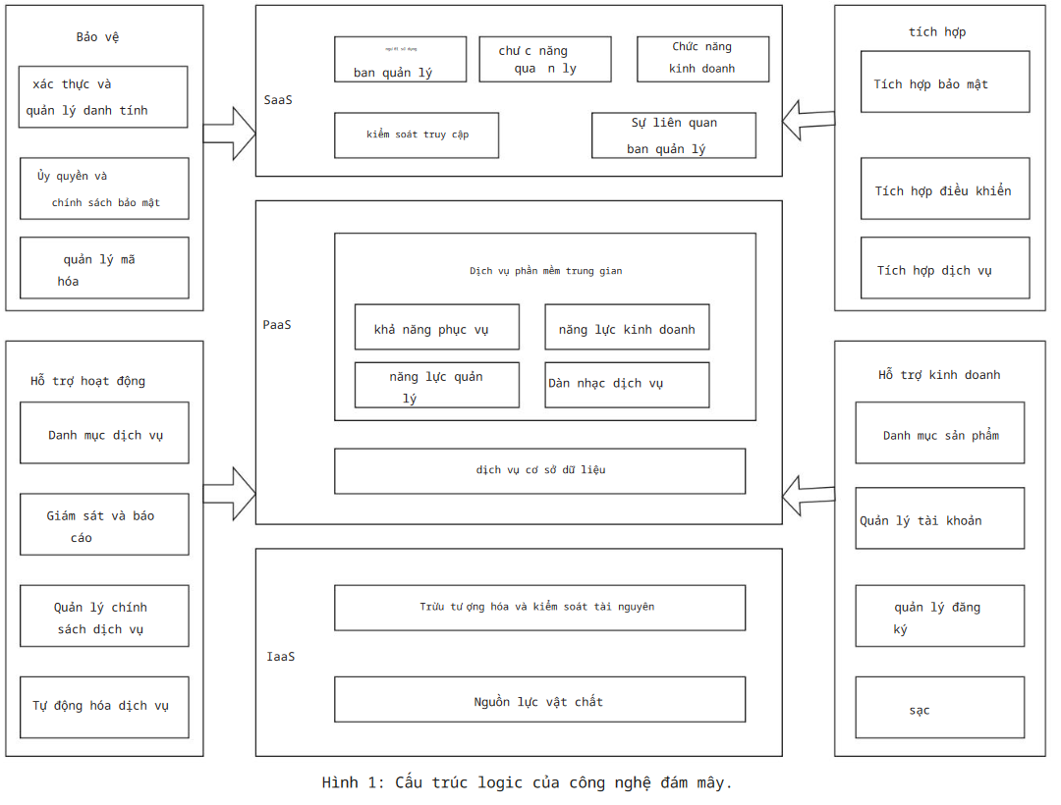

Phần còn lại của bài viết này bao gồm 5 phần: Phần 2 dựa  
trên các công trình liên quan của các học giả trong nước và quốc tế, quản lý tài chính kế toán và nâng cao giá trị ứng dụng của công  
nghệ thông tin. Nghiên cứu này sử dụng mô hình và công nghệ trong  
thiết kế hệ thống quản lý thông tin kế toán bằng cách giải thích  
đơn giản ý tưởng về công nghệ đám mây và kiểm tra cấu trúc logic  
của công nghệ đám mây.

1. **Tổng quan về Big Bata Cloud for Accounting Management Information System (AIMS)**

3.1.Điện toán đám mây.

Điện toán đám mây là sản phẩm quan trọng của sự phát triển nhanh chóng của xã hội và khoa học công nghệ. Tính năng chính của nó là nó có thể nhận ra các nền tảng đám mây khác nhau như điện toán đám mây và cung cấp dịch vụ cho người dùng một cách đơn giản và nhanh chóng. Về tài nguyên kỹ thuật, phân tích cũng có thể tối đa hóa việc sử dụng tài nguyên. Công nghệ điện toán đám mây có thể kết nối thông suốt các dữ liệu khác nhau trên mạng.

Các doanh nghiệp và cá nhân là nhóm dịch vụ chính của điện toán đám mây. Nền tảng điện toán bằg đám cách mây sử điện dụg tử nhiều được công triển nghệ khai và thuật toán khác nhau nên chi phí phần cứng thấp. Có thể thực hiện nâng cấp sau nếu công nghệ được thay thế và sản xuất mã. không cần phải thêm hoặc thay thế phần cứng khác.

Sau khi sử dụng công nghệ đám mây, hiệu quả hoạt động cũng được cải thiện đáng kể và sự phát triển của doanh nghiệp phát triển khung tham chiếu công nghệ đám mây bằng cách kết hợp ITU-T và SO/IEC JTC 1. Hình 1 cho thấy kiến trúc logic của công nghệ đám mây.

Theo hình trên, sơ đồ xử lý cấu trúc công nghệ đám mây ở các quốc gia khác nhau, chủ yếu bao gồm lớp nền tảng PaaS, lớp tài nguyên IaaS, lớp ứng dụng SaaS, hỗ trợ vận hành, bảo mật, hỗ trợ kinh doanh và lớp tích hợp cung cấp dịch vụ đa cấp.

3.1.1.Cấu trúc logic của Công nghệ đám mây.

NIST chia công nghệ đám mây thành nền tảng PaaS dưới dạng dịch vụ, phần mềm SaaS dưới dạng dịch vụ và cơ sở hạ tầng và dịch vụ IaaS. e SaaS là một mô hình công nghệ đám mây được triển khai trên thiết bị của nhà cung cấp dịch vụ đám mây và được phân phối tới người tiêu dùng thông qua các ứng dụng web và giao diện trực tuyến. Người dùng không bắt buộc phải quản lý hay phát triển [13]. PaaS có thể cung cấp cho các ứng dụng đang hoạt động và phát triển người dùng như một nền tảng phát triển thứ cấp. Người dùng có thể sử dụng các ứng dụng tích hợp sẵn để thực hiện các dịch vụ mà không cần quản lý phần cứng bên dưới. e Mô hình IaaS cung cấp cho người dùng cơ sở hạ tầng ảo hóa, bao gồm mạng và máy chủ để người dùng có thể chạy ứng dụng đã triển khai. Các tổ chức trong và ngoài  
nước đưa ra nhiều sơ đồ cấu trúc công nghệ đám mây dựa trên ba cấp độ của công nghệ đám mây và sai lầm nghiêm trọng không được sửa chữa. Những sự cố xảy ra như vậy có thể dẫn đến những hành động và đánh giá không phùhợp của người dùng.

3.2.e Thông tin Kế toán và Hệ thống Quản lý Thông tin Tài khoản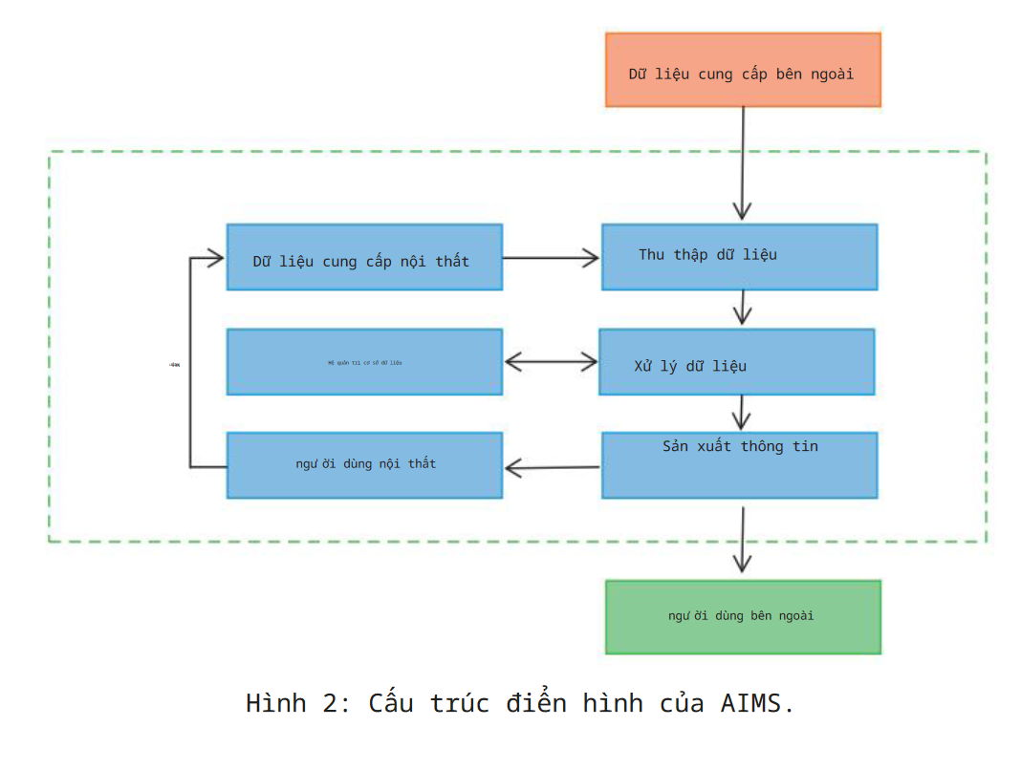

3.2.1.e Thông tin Kế toán Dựa trên Dữ liệu Lớn.  
Dữ liệu lớn đề cập đến một lượng lớn các nguồn dữ liệu với các nguồn khác nhau, phức tạp và nhiều loại, tốc độ xử lý cao hơn và giá trị của chúng có thể được tái tạo nhiều lần, với các đặc tính là khối lượng lớn, đa dạng, thông lượng nhanh và mật độ dân số thấp. Dữ liệu lớn bao gồm nhiều loại dữ liệu. Hiện nay, thông tin kế toán chủ yếu được thu thập thông qua dữ liệu có cấu trúc. Đồng thời, dữ liệu không có tổ chức rất quan trọng đối với các quyết định tài chính.

Do đó, trong thời đại dữ liệu lớn, doanh nghiệp phải thu thập dữ liệu phi cấu trúc, nâng cao số lượng thu thập dữ liệu phi cấu trúc và phân tích, lĩnh hội dữ liệu này để nâng cao tính đúng đắn của việc ra quyết định.

Hơn nữa, Hệ thống quản lý thông tin kế toán (AIMS) là một chương trình phần mềm được thiết kế để phân tích dữ liệu kế toán. e AIMS là một sự đảm bảo bắt buộc để quản lý và phán đoán doanh nghiệp thành công, đây là một diễn đàn thiết yếu để phân tích thị trường doanh nghiệp. Hệ thống thông tin tài chính điện tử thu thập, lưu và đánh giá dữ liệu tài chính để phân tích hoạt động và kết quả kinh doanh của doanh nghiệp nhằm tạo ra dữ liệu tài chính. Sau khi hệ thống thông tin tài chính hoàn thành công việc kế toán, hệ thống thông tin quản lý bắt đầu đánh giá các dữ liệu quan trọng, cung cấp kiến thức thực tế và đưa ra các phán đoán thông minh. Thông tin tài chính do AIMS tạo ra được truyền tới hệ thống thông tin quản lý và được phân tích để giúp quản lý và phán đoán doanh nghiệp. Cấu trúc điển hình của Hệ thống quản lý thông tin kế toán (AIMS) có thể được trình bày trong Hình 2.

Trong việc thu thập dữ liệu, có hai nguyên tắc: tính phù hợp và tính hiệu quả. Chỉ những dữ liệu liên quan mới được nhập vào hệ thống đang hình thành. Trách nhiệm chính của người vận hành hệthống là xác định xem dữ liệu có được chấp nhận hay không. Anh ấy hoặc cô ấy có được điều này bằng cách đánh giá nhu cầu của người dùng. Kết quả là, chỉ những dữ liệu liên quan mới được bổ sung vào thông tin. Bộ lọc cho dữ liệu không chính xác được tạo trong giai đoạn thu thập dữ liệu. Dữ liệu chỉ  
được thu thập một lần cho một bước thu thập dữ liệu hiệu quả. Sau đó, dữ liệu này có thể được sử dụng bởi nhiều người dùng, dữ liệu này có thể được lưu và sao lưu sau này. Khả năng của một hệ thống thông tin về thu thập, phân tích và lưu trữ dữ liệu bị hạn chế.Quá tải thiết bị trong khi sao lưu dữ liệu sẽ làm giảm hiệu quả của hệ thống. (i) Xử lý dữ liệu:

Dữ liệu thu được phải được xử lý để tạo ra một mặt hàng. Các ví dụ bao gồm các thuật toán toán học được sử dụng trong quá trình lập kế hoạch sản xuất, các công cụ phân tích để dự báo doanh số bán hàng và các yêu cầu nhập kế toán. (ii) Hệ thống quản lý cơ sở dữ liệu (DBMS): Cơ sở dữ liệu tổ chức là các vị trí vật lý để lưu trữ dữ liệu tài chính. nơi lưu trữ có thể là tủ hồ sơ hoặc đĩa máy tính. Ba vai trò chính của quản trị cơ sở dữ liệu là lưu trữ, truy xuất lại và xóa. Trong quy trình lưu trữ, các mục mới được nhập và vận chuyển đến một vị trí thích hợp trên cơ sở dữ liệu. Chức năng tìm nạp được sử dụng để trích xuất một bản ghi hiện có từ cơ sở dữ liệu. Sau khi dữ liệu được xử lý, chức năng lưu sẽ tải dữ liệu mới lên, trong khi chức năng di chuyển lại sẽ loại bỏ dữ liệu cũ và không cần thiết khỏi cơ sở dữ liệu.

Nguồn dữ liệu: đây là các giao dịch tài chính được nhập vào bên trong hệ thống cũng như từ các nguồn bên ngoài. Các số liệu thống kê này là kết quả của các cân nhắc tài chính với các doanh nghiệp thương mại khác và các cá nhân bên ngoài công ty. Các giao dịch như bán sản phẩm và dịch vụ, hàng tồn kho, mua và thu tiền thanh toán là những ví dụ. Các giao dịch tài chính nội bộ là các nguồn lực bên trong một tổ chức bao gồm các xem xét giao dịch. Ví dụ,chuyển động nguyên vật liệu, khấu hao chi phí cố định, cổ phiếu sản xuất và lao động.

Thu thập dữ liệu: Bước hoạt động ban đầu của AIMS là thu thập dữ liệu. Trước khi nhập thủ tục, dữ liệu phải được làm sạch các lỗi quan trọng. là bước quan trọng nhất theo nhiều cách vì có khả năng cung cấp thông tin sai nếu đặt hàng, phân tích kỹ thuật hoặc thông báo đầu ra của máy tính. Một thông tin hữu ích có 5 yếu tố: khả năng ứng dụng, tính thực tế, độ chính xác, tính nhất quán và tóm tắt.

Sản xuất thông tin: Quá trình tổ chức, cấu trúc và cung cấp thông tin cho người dùng được gọi là quá trình tạo thông tin. là dữ liệu có thể là tài liệu vận hành, bao gồm doanh số học tập. So với mạng thần kinh thế hệ thứ hai truyền thống, thuật toán học sâu giải quyết vấn đề hiệu quả học tập thấp. Nó coi mô hình nhiều lớp là xếp chồng nhiều mô hình đơn vị RBM hoặc tương tự khác nhau và sau đó học từng lớp RBM để thực hiện việc đào tạo mô hình nhiều lớp. us, mô hình RBM là nội dung chính của deep learning.

Máy Boltzmann bị hạn chế (RBM) là một mạng thần kinh nhân tạo có xác suất sáng tạo, học tốt phân phối xác suất trên một tập hợp các đầu vào. RBM thuộc mô hình xác suất đồ thị vô hướng và được thực hiện dựa trên năng lượng. Ở đây, phân bổ xác suất chung được xác định bằng cách kết hợp vectơ lớp ẩn h và hàm năng lượng vectơ lớp đầu vào x , như được tính toán trong.

e phương trình trên Z = đại diện cho hằng  
số chuẩn hóa hoặc hàm phân vùng và phân bố xác suất biên của dữ liệu đầu  
vào có thể quan sát được x có thể được tính bằng cách sử dụng.

Sau khi giới thiệu năng lượng tự do, phương trình trên có thể được  
thay đổi thành phương trình (3) dưới đây:

Z=. trong phương trình trên có thể là tính theo.

.

Ở đây, B được đưa vào biểu thức của các tham số mô hình và đạo hàm  
của phương trình (4) ở trên được tính để thu được như sau:

Hiện tại, phương pháp đào tạo xấp xỉ z log p(x)/zθ ap được sử dụng  
để xử lý tính toán khó khăn của hàm phân vùng RBM và định nghĩa về quy tắc cập nhật tham số mô hình dựa trên gradient năng lượng tự do của các mẫu tuân theo phân phối mô hình p và các mẫu chịu phân phối dữ liệu (x-p(x)).

Trong phương trình trên, P đại diện cho phân phối xác suất mô hình, trong khi P đại diện cho phân phối xác suất thực nghiệm của tập dữ liệu huấn luyện. Tương tự, EP và Ep đại diện cho giá trị kỳ vọng theo xác suất phân phối tương ứng. e số hạng đầu tiên trong công thức thường tốc độ đọc và đơn giản hóa quy trình trích xuất dữ liệu, để tăng cường đáng kể tất cả các quy trình của chương trình.

3.2.2.Điện toán đám mây trong kỷ nguyên AIMS.

Các mô hình hệ thống kế toán thông thường không thể phân tích và xử lýdữ liệu tài chính một cách hiệu quả trong thời đại dữ liệu lớn. Với mục đích này, các giải pháp dịch vụ điện toán đám mây được yêu cầu. Thứ nhất, điện toán đám mây có công nghệ xử lý và phân tích dữ liệu phi thường, cho phép nó xử lý khối lượng thông tin lớn trong thời gian ngắn đồng thời phân tích và tiết lộ chính xác các tính năng cũng như mối quan hệ ngầm giữa dữ liệu và thông tin kinh tế.

Thứ hai, công nghệ dịch vụ đám mây có thể cho phép cộng tác giữa các doanh nghiệp. có thể thực hiện phân tích và giải thích toàn diện dữ liệu tài chính doanh nghiệp mà không cần tăng chi phí hoạt động và quản lý cũng như chia sẻ tài nguyên giữa nhiều cơ quan trong doanh nghiệp.

Hơn nữa, công nghệ điện toán đám mây có thể tạo điều kiện thuận lợi cho việc chia sẻ tài nguyên của công ty cũng như đánh giá và thảo luận kỹ lưỡng về thông tin tài chính kinh doanh mà không làm tăng chi phí vận hành và quản lý. Ảo hóa thông tin tài chính và dịch vụ đám mây là mục đích chính của công nghệ điện toán đám mây. Ảo hóa dữ liệu tài chính được coi là một trong những công nghệ chính để triển khai thông tin kế toán trên đám mây. Nó kết hợp cả hoạt động xử lý và phân tích dữ liệu tài chính kinh doanh để tăng khả năng củng cố và phát triển phân tích dữ liệu. Ảo hóa tất cả các loại dữ liệu được lưu trong đám mây sẽ tối ưu hóa thông tin kế toán tài chính và nguồn cung cấp dữ liệu đồng thời cải thiện hiệu quả sử dụng tài nguyên máy chủ. Hơn nữa, ảo hóa thông tin tài chính cho phép người dùng nhanh chóng truy cập thông tin tài chính dựa trên các lệnh khác nhau và khám phá các mối liên kết logic ẩn sau dữ liệu khổng lồ.

Bên cạnh những điều trên, AIMS thông thường không đủ mạnh trong đó việc xử lý dữ liệu không hiệu quả, do đó, đòi hỏi sự hợp tác thủ công của nhân viên tài chính ở mức độ lớn làm giảm đáng kể hiệu quả xử lý thông tin. Trong những trường hợp như vậy, thông tin kế toán Hệ thống quản lý chỉ có thể cung cấp cho người quản lý phân tích dữ liệu trong quá khứ và thực tế. Thật không may, việc không giành được quyền kiểm soát theo thời gian thực đối với quá trình quản lý kinh doanh, lập kế hoạch tài chính và ra quyết định tài chính thường khiến thời điểm lý tưởng để giải quyết rủi ro bị hoãn lại. e AIMS, được xây dựng trên các dịch vụ điện toán đám mây, thúc đẩy sự hợp tác và thay đổi dữ liệu giữa nhiều phòng ban của công ty đồng thời giải quyết vấn đề về tính khả dụng của kế toán tài chính. Mục đích cuối cùng của nghiên cứu mô hình hệ thống vi tính hóa điện toán đám mây là đối phó với các kết quả đầu ra khác nhau của AIMS và cung cấp cho người tiêu dùng dữ liệu tài chính một nền tảng chính xác và đầy đủ để ra quyết định

3.3.Mô hình năng lượng máy Boltzmann bị hạn chế dựa trên thuật toán học sâu.

Mạng thần kinh là một công cụ toán học điển hình được sử dụng trong  
lĩnh vực AI và máy thay thế việc đào tạo giá trị kỳ vọng mẫu. Trong mục thứ hai, có các mẫu thu được từ mô hình P và thuật toán MCMC thường được sử dụng để lấy mẫu dữ liệu mô hình.

1. **Thiết kế AIMS dựa trên Dữ liệu lớn Công nghệ đám mây**

4.1.Cấu trúc chung của Quản lý thông tin kế toán

Là giấy thiết kế một Hệ thống quản lý hiệu quả và đáng tin cậy.hệ thống quản lý thông tin kế toán sử dụng điện toán đám mây dữ liệu lớn. Bản chất của nó là hoạt động đám mây của một hệ thống quản lý thông tin [14]. Thiết kế nền tảng đám mây điện tử và triển khai kiến trúc đa cấp được hoàn thiện bằng cách hợp nhất các nhu cầu cơ bản của hệ thống quản lý thông tin kế toán với các đặc điểm của các loại phần mềm thông tin khác nhau trên nền tảng đám mây, như được minh họa trong Hình 3 [15]. e ở trên Hình minh họa hệ thống quản lý thông tin kế toán dựa trên công nghệ đám mây dữ liệu lớn. Hệ thống điện tử bao gồm bốn lớp, cụ thể là lớp dữ liệu, lớp cơ sở hạ tầng, lớp ứng dụng và lớp nền tảng quản lý. Người dùng đăng nhập vào chức năng hệ điều hành hệ thống tại ứng dụng khách điện thoại thông minh hoặc máy tính PC [16]. Các loại người dùng chủ yếu bao gồm quản lý doanh nghiệp, công nhân doanh nghiệp và quản trị viên hệ thống e quản trị viên hệ thống có quyềncao nhất. Lớp cơ sở hạ tầng bao gồm nhiều thiết bị, thành phần hỗ trợ cơ bản cho hoạt động của hệ thống quản lý thông tin kế toán. Một lượng lớn tài nguyên dữ liệu được lưu trữ trong lớp dữ liệu làm cơ sở tài nguyên theo yêu cầu xoắn của hệ thống quản lý thông tin kế toán. Lớp nền tảng quản lý là trung tâm bảo trì của hệ thống quản lý thông tin kế toán và lớp ứng dụng là nhà cung cấp dịch vụ.

4.2.Mô hình SaaS của Hệ thống quản lý thông tin kế toán.

Trong bài báo này, lớp kiên trì được giới thiệu để xử lý hiệu quả của việc trích xuất dữ liệu hệ thống và chức năng ánh xạ ORM bên trong được sử dụng để tăng tốc độ đọc dữ liệu. Như trong Hình 4, mô hình SaaS cần thiết cho thiết kế này được hiển thị. lớp điều khiển sử dụng lớp kiên trì để ánh xạ dữ liệu trong quá trình đọc dữ liệu và sau đó đọc thông tin dữ liệu sau khi đi qua lớp dữ liệu.

Phần chính của sơ đồ là ORM lớp kiên trì, được xử lý và xử lý thêm, dựa trên kiến trúc Dao, và lớp cơ sở dữ liệu và lớp logic nghiệp vụ được chọn để xây dựng một trung tâm tương tác. Dữ liệu hình xuyến của anh ấy được gửi đến hệ thống quản lý thông tin kế toán để phân tích thông qua lớp lưu trữ lâu dài và quy trình xử lý được tối ưu hóa. không cần truyền hoặc sao chép dữ liệu để xử lý nhằm nâng cao hiệu quả tổng thể của tương tác dữ liệu [17]. Các mô-đun cốt lõi của lớp kiên trì sử dụng khái niệm ánh xạ để trích xuất và truy xuất thông tin cơ sở dữ liệu. Quá trình đọc và ghi dữ liệu khác với chức năng đọc và ghi dữ liệu của các câu lệnh SQL. Nó có thể nhanh chóng nâng cao dữ liệu

4.3.Lưu trữ phân tán dựa trên nền tảng đám mây.

Dựa trên nền tảng đám mây của hệ thống quản lý thông tin kế toán đã được thiết lập, một lượng lớn dữ liệu tài chính và tài liệu của doanh nghiệp được lưu trữ theo mô hình lưu trữ phân tán [18]. Nói chung, kế toán trước đây trong hệ thống văn phòng hình thành chủ yếu tập trung vào việc lưu trữ tập trung dữ liệu tài chính trong máy chủ, không thể đạt được mục đích lưu trữ một lượng lớn dữ liệu. Nó chỉ có thể trích xuất một số dữ liệu cục bộ và cung cấp các hoạt động và dịch vụ kinh doanh cơ bản cho khách hàng địa phương, dẫn đến những hạn chế và giới hạn khu vực trong ứng dụng của hệ thống và sự hài lòng của người dùng công ty khi sử dụng hệ thống. Chiến lược lưu trữ phân tán được sử dụng trong nghiên cứu này có thể phá vỡ các giới hạn khu vực, tìm khu vực người dùng và bảo toàn dữ liệu tài chính từ mỗi công ty chi nhánh dựa trên các khu vực khác nhau. Do đó, hiệu quả lưu trữ dữ liệu của hệ thống đã được tăng lên rất nhiều, cũng như hiệu quả ứng dụng và tính bảo mật của hệ thống. Như thể hiện trong Hình 5, lược đồ lưu trữ phân tán dựa trên nền tảng đám mây. Hình trên cho thấy chế độ lưu trữ phân tán dựa trên nền tảng đám mây. Hệ thống điện tử có thể lưu dữ liệu kiểm đếm của các chi nhánh và phòng ban của các công ty tập đoàn lớn ở các vùng khác nhau của đất nước trong hệ thống thông tin kiểm đếm [19]. Hình 1, 3 và 4 mô tả các hệ thống kế toán từ ba nhánh riêngbiệt được truyền tới cơ sở dữ liệu đám mây thông qua nền tảng đám mây thông tin kế toán đã thiết lập. Dữ liệu điện tử trên nền tảng này cho phép các bộ phận tài chính của các chi nhánh khác nhau trao đổi tài nguyên dữ liệu của họ. Nhờ đó, các nhà quản lý doanh nghiệp và nhân viên có thể đăng nhập vào hệ thống và truy vấn dữ liệu tài chính của các chi nhánh khác nhau. Trong khi các bộ phận của tập đoàn nắm vững tình hình hoạt động của mình, nắm bắt đúng đắn dòng vốn chung của doanh nghiệp, ngăn chặn giới hạn kinh doanh của doanh nghiệp, rút ngắn chu kỳ vận hành hệ thống. Đồng thời, hệ thống thông tin kế toán của các chi nhánh được thiết lập ở các khu vực khác nhau sẽ lưu dữ liệu kế toán tương ứng vào cơ sở dữ liệu tài nguyên địa phương.

Nơi nó sử dụng nền tảng đám mây để quản lý và phân tích nhất quán  
dữ liệu tài chính của từng khu vực nhằm tối đa hóa nguồn lực kinh  
doanh và đạt được sự chia sẻ tài nguyên và tài chính trong quá  
trình hình thành [20]

1. **Kiểm tra và mô phỏng hệ thống**

là nghiên cứu đề xuất một hệ thống quản lý thông tin kế toán dựa trên công nghệ đám mây dữ liệu lớn để quản lý tài chính doanh nghiệp dựa trên thông tin hóa dữ liệu kế toán [21]. Trong bài báo này, việc kiểm tra cụm hệ thống được thực hiện bằng thực nghiệm. Nội dung kiểm tra bao gồm tính kịp thời của công việc, vị trí dữ liệu, cân bằng tải, v.v. Các hình thức công việc được áp dụng trongthử nghiệm được sửa đổi, yêu cầu và TeraSort. công việc truy vấn điện tử được sử dụng để truy vấn thời gian hoàn trả hoặc chứng từ. Có rất nhiều hoạt động UO đĩa được yêu cầu trong giai đoạn hoạt động, có thể phát hiện chính xác hông lượng nhiệm vụ nền tảng và trạng thái tải. 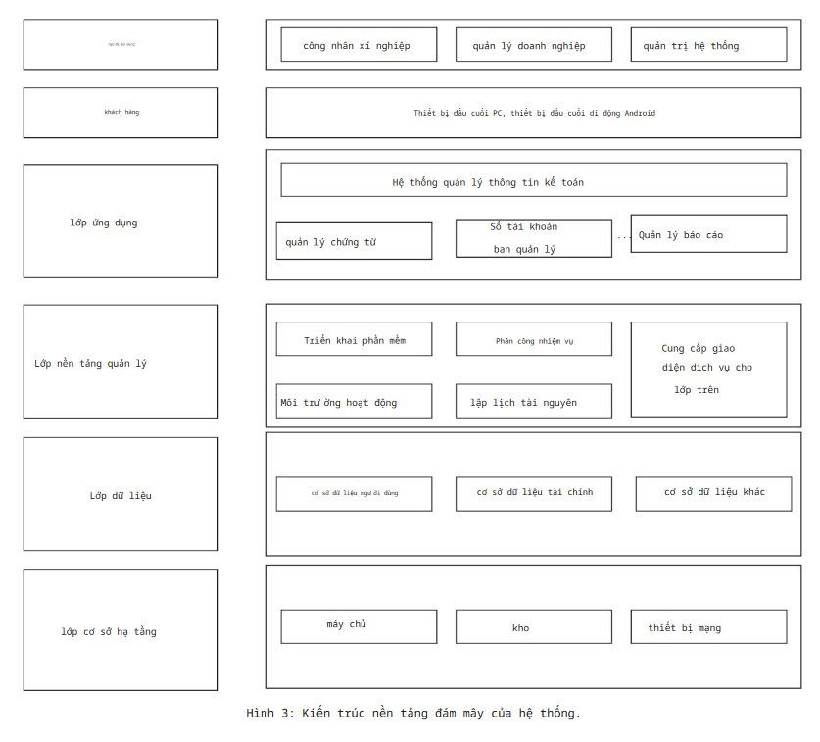TeraSort là công cụ chính để thử nghiệm nền tảng đám mây. Nó có thể nhập thông tin tài chính vào hệ thống quản lý thông tin kế toán mà không cần xử lý dữ liệu đầu ra. công việc đã sửa đổi được sử dụng để đại diện cho chứng từ cơ chế hoặc chứng từ thủ công. Sau khi thay đổi thông tin công việc, dữ liệu mới được ghi lại trong cơ sở dữ liệu HBase và thông tin trước đó sẽ bị xóa. Với tiền đề của cùng một dữ liệu đầu vào cho ba hình thức công việc khác nhau ở trên, trong khối lượng dữ liệu đầu ra, sửa đổi cao hơn TeraSort và TeraSort cao hơn yêu cầu. Chọn lịch trình nhiệm vụ tương ứng dựa trên thuật toán lập lịch trình hợp lý.

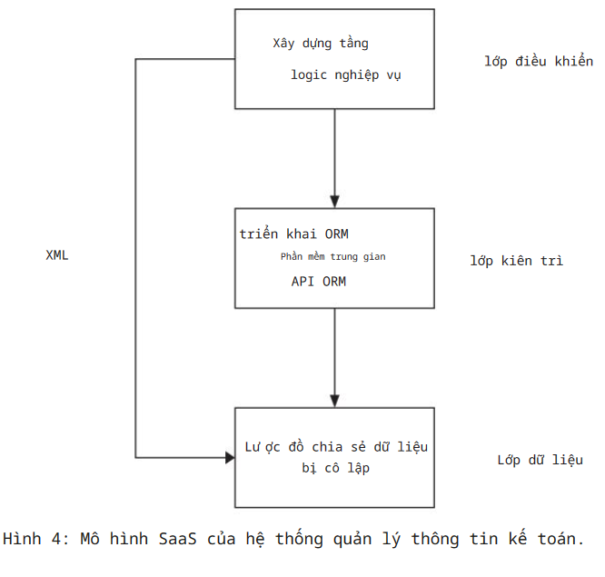

5.1 Thời gian đáp ứng công việc.

Khi đánh giá thời gian đáp ứng công việc trong bài viết này, giả định rằng mỗi tác vụ có 10 lần giảm và 100 bản đồ. Tất cả các máy chạy các tác vụ cùng một lúc. Đồng thời, có một số khác biệt nhất định về lượng dữ liệu trong quá trình thực hiện tác vụ, điều này có thể phản ánh đầy đủ tính công bằng của việc lập lịch trình. Thời gian phản hồi công việc của hệ thống được liệt kê trong Bảng 1.

Theo dữ liệu trong bảng trước, giả sử rằng các tác vụ đầu vào hoàn toàn nhất quán, mối quan hệ phản hồi của các tác vụ khác nhau là sửa đổi vượt quá cổng tera và TeraSort vượt quá yêu cầu. Bởi vì các nhiệm vụ của teraport và reducer tương đối đơn giản, nên hiệu quả của các công việc đang chạy nhanh hơn hiệu quả của các công việc sửa đổi. số lượng tác vụ rút gọn và truy vấn ít nên chu kỳ yêu cầu ngắn. Một nghiên cứu dữ liệu chuyên sâu cho thấy rằng khi lượng dữ liệu ít, do đó hiệu quả của việc sử dụng nền tảng Hadoop trong hệ thống sẽ thấp hơn so với việc không sử dụng nền tảng Hadoop. Hiệu quả của nền tảng hệ thống này là rất đáng chú ý sau khi liên tục tăng lượng dữ liệu. Sau khi lượng dữ liệu đầu vào tăng lên 2560m, nhiệm vụ sửa đổi giảm đáng kể, từ 920 xuống 876 với mức tăng 4,78%. Nhiệm vụ teraport đã giảm từ 672 giây xuống 654 giây, tăng 2,68%, hoàn thành nhiệm vụ truy vấn điện tử đã tăng 6,8%, từ 247 giây lên 265 giây. Mục tiêu. Số lượng vị trí tác vụ giảm trong cụm Hadoop ảnh hưởng trực tiếp đến kết quả tải cân bằng. Ở đây, tác vụđầu vào được đặt thành 1280 M và có 8 khối lượng tác vụ bản đồ. Có thể nhận được các số vị trí nhiệm vụ khác nhau, ảnh hưởng đến thời gian phản hồi công việc của hệ thống thông tin kế toán. Trong bài báo này, ba chế độ nhiệm vụ khác nhau ở trên được sử dụng và có hai chế độ lập lịch trình. Dữ liệu thu được được thể hiện trong Bảng 2, trong đó OBDN thuộc thuật toán lập lịch cải tiến.

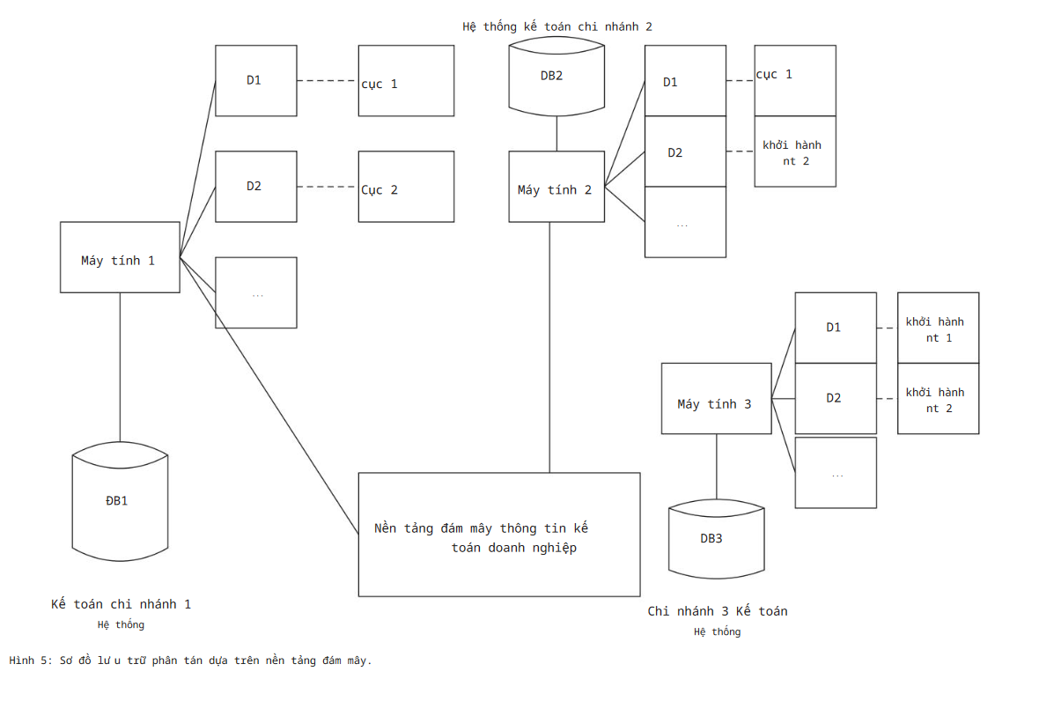

Để cho phép các tác vụ chọn công việc một cách đồng đều và ngẫu  
nhiên, các công việc thuộc teraport nên có lượng dữ liệu đầu ra lớn.  
Ưu điểm của phương pháp này là nó có thể phát hiện tốt hơn trạng thái  
hoạt động thực tế của tất cả các nút. Dữ liệu đầu vào công việc e 1280  
M, 8 tác vụ bản đồ và 8 tác vụ rút gọn được thiết lập ở đây được hiển  
thị trong Hình 6.

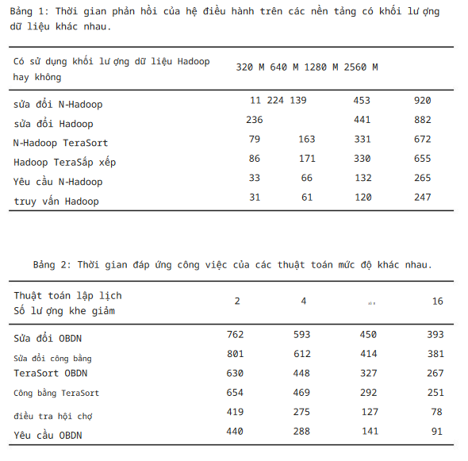

Theo kết quả thời gian phản hồi của tác vụ giảm được hiển thị trong Hình 5 ở trên, việc thêm cân bằng tải có thể giữ cho chu kỳ xử lý của tất cả các tác vụ vị trí giảm ở trạng thái ổn định. Trong giai đoạn ra quyết định lập lịch trình của công bằng và OBDN, có sự khác biệt về độ lệch chuẩn và giá trị trung bình của chu kỳ hoạt động. Giá trị trung bình của giá trị hợp lý là 218 và độ lệch chuẩn là 30,79. tiêu chuẩn điện tửđộ lệch và giá trị trung bình của các quyết định lập kế hoạch công bằng lần lượt là 13,02 và 214. do đó, người ta kết luận rằng thời gian hoạt động trung bình của khe tác vụ đã giảm không thể tăng lên trong quá trình vận hành teraport, trong khi chu kỳ xử lý của tất cả các tác vụ tương đối cân bằng. Chu kỳ hoạt động của quá trình giảm được cân bằng và tốc độ di chuyển của nó tương đối đồng đều, có thể tối đa hóa việc sử dụng quá trình giảm. 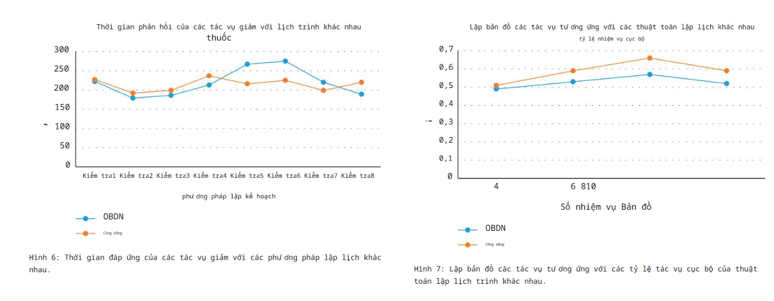

5.2 Phân tích vị trí nhiệm vụ hệ thống và tốc độ tăng tốc

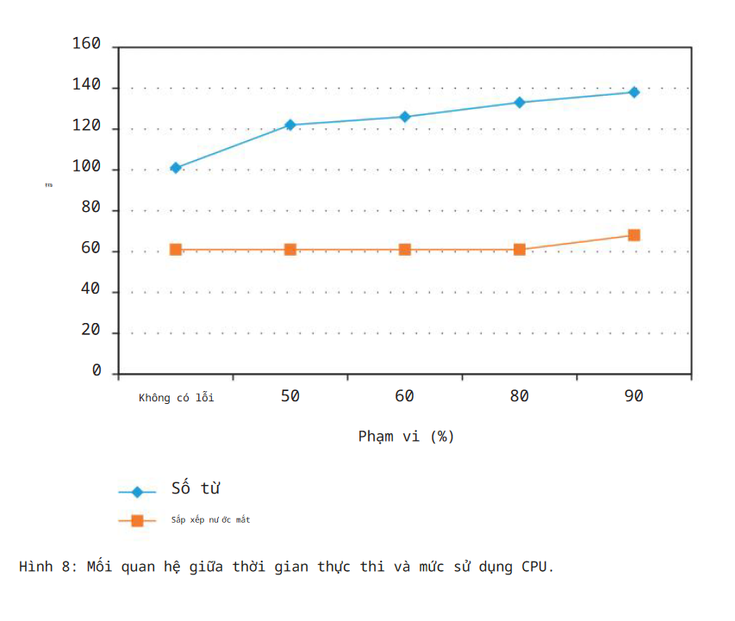

5.2.1 Phân tích vị trí nhiệm vụ.

Trong bài báo này, khi phát hiện các đặc tính cục bộ của dữ liệu cụm, kích thước của hàng dữ liệu cục bộ ảnh hưởng trực tiếp đến tốc độ hạch toán trong hệ thống quản lý hình thành. Trong bài báo này, teraport, sửa đổi và truy vấn chạy cùng nhau và mỗi công việc được thiết lập để có 320 triệu dữ liệu đầu vào và 8 tác vụ được rút gọn. nhiều loại công việc khác nhau phải được gửi cùng một lúc bằng tập lệnh shell. Sau khi hoàn thành, tiếp tục chạy ba lần và sau đó đếm số lượng tất cả các tác vụ cục bộ. Phương trình (7) được sử dụng để tính tỷ lệ cục bộ của các nhiệm vụ.

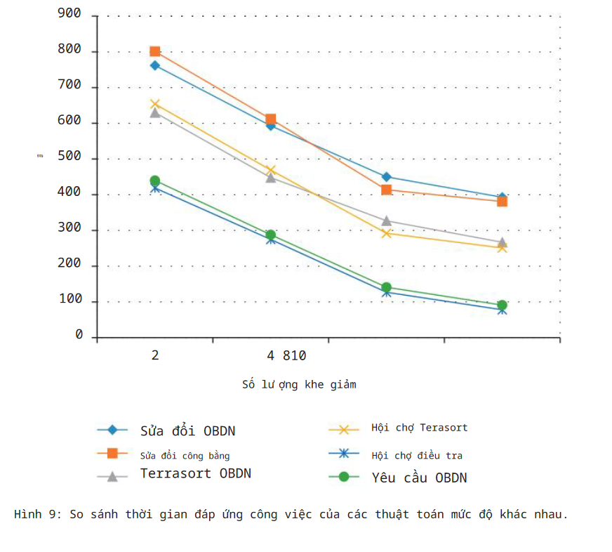

Sau khi chạy chính sách lập lịch hợp lý ba lần, số tác vụ cục bộ là 20, 28, 40 và 49 và số tác vụ cục bộ của chính sách lập lịch OBDN là 19, 31, 46 và 52. Dữ liệu điện tử thu được được thể hiện trong Hình 7.

Theo Hình trên, sau khi số lượng tác vụ bản đồ được điều chỉnh từ 4 thành 10, không có thay đổi đáng kể nào trong toàn bộ chiến lược lập lịch trình OBDN. Tốc độ cục bộ thấp hơn OBDN khi chính sách lập lịch hợp lý có bốn vị trí tác vụ. Sau khi số lượng nhiệm vụ giảm xuống, các vị trí tiếp tục tăng lên thì tỷ lệ cục bộ tăng lên một chút. Tuy nhiên, khi số lượng vị trí nhiệm vụ giảm tăng lên 10 thì tốc độ cục bộ sẽ giảm.

5.2.2 Phân tích tốc độ tăng tốc.

Trong quá trình thử nghiệm này, Wordcount và TeraSort được sử dụng làm hai khối lượng công việc để phân tích tác động của quy mô tác vụ đối với tốc độ tăng tốc hệ thống. Đặt 1 g tác vụ đầu vào tại đây, bao gồm 6 tác vụ bản đồ và 12 tác vụ rút gọn. Mối quan hệ giữa thời gian thực thi và mức sử dụng CPU được thể hiện trong Hình 8. Chu kỳ thực thi tác vụ được kéo dài khi mức sử dụng CPU tăng lên, như có thể thấy bằng cách đánh giá dữ liệu trong Hình nói trên. Khối lượng công việc Wordcount và TeraSort nhạy cảm với việc sử dụng CPU theo những cách khác nhau và Hadoop tăng tốc nhanh hơn.

Hình 9 giải thích việc so sánh thời gian đáp ứng Công việc của các thuật toán mức độ khác nhau. Bằng cách phân tích con số này, nó có thể thấy rằng phương pháp lập lịch trình OBDN tốt hơn là hợp lý sau khi giảm số lượng vị trí đã giảm với tiền đề là chiến lược lập lịch trình công việc là hoàn toàn nhất quán. Sau khi liên tục tăng số lượng vị trí, tính năng của hội chợ có thể được phản ánh tốt hơn. Khi giảm số lượng 8 vị trí nhiệm vụ, thời gian nhiệm vụ được sửa đổi sẽ giảm xuống một mức nhất định, từ 450 giây xuống 414 giây và teraport từ 327 giây xuống 292 giây.

1. **Kết luận**

Ngày nay, sự mở rộng nhanh chóng của công nghệ thông tin và kiến thức mạng đã thúc đẩy sự phổ biến của tự động hóa, trí thông minh, thông tin hóa và các công nghệ công nghệ cao khác trong cuộc sống của con người. Để cạnh tranh trên thị trường, các doanh nghiệp phải tăng cường các chiến lược hoạt động bên ngoài và thiết lập thông tin quản lý nội bộ. Quản lý thông tin hóa kiểm đếm đã trở thành cơ sở của tổ chức tài chính doanh nghiệp, có thể nâng cao hiệu quả khả năng thông tin hóa quản lý tài chính doanh nghiệp, giảm chi phí, đạt được công việc văn phòng hiệu quả và cải thiện độ chính xác của dữ liệu tài chính. Do đó, công việc này sử dụng công nghệ đám mây dữ liệu lớn để thiết kế và phát triển hệ thống quản lý thông tin kế toán và sử dụng hệ thống để hoàn thiện việc quản lý dữ liệu tài chính doanh nghiệp, để điều phối tốt hơn các nguồn lực và nhân sự của bộ phận tài chính. Lưu trữ dữ liệu phân tán của nền tảng đám mây được thông qua và hiệu suất của cụm hệ thống được đánh giá để xác định tác động của ứng dụng hệ thống, bằng cách phát triển kiến trúc nền tảng đám mây và mô hình SaaS của hệ thống quản lý thông tin kế toán dựa trên công nghệ đám mây. Bài viết này xem xét hiệu ứng ứng dụng của hệ thống từ ba khía cạnh: thời gian làm việc, hàng cục bộ dữ liệu và cân bằng tải. Theo kết quả, hệ thống có hiệu quả cao, tốc độ tăng tốc và tốc độ thực hiện tác vụ cao.

Dữ liệu sẵn có

dữ liệu điện tử được bao gồm trong bài viết.

Xung đột lợi ích

Các tác giả không có bất kỳ xung đột lợi ích nào trong xuất bản bài báo này.

Người giới thiệu

A. Natorina, “hệ thống quản lý thích ứng của chính sách tiếp thị hàng hóa,” Tạp chí Nghiên cứu Kinh tế Baltic, tập. 5, không. 1, trang 131–136, 2019.

T. Muwema và J. Phiri, “tác động của hệ thống thông tin quản lý tài chính tích hợp đối với quy trình mua sắm trong khu vực công ở các nước đang phát triển—một trường hợp của Zambia,”

Mở Tạp chí Kinh doanh và Quản lý, tập. 08, không. 02, trang 983–  
996, 2020.

MB Tudose và S. Avasilcai, “Quản lý hiệu quả tài chính và các biến thể của chu kỳ kinh tế. Bằng chứng cho ngành dệt may,” Chuỗi Hội nghị IOP: Khoa học và Kỹ thuật Vật liệu, tập. 1169, không. 1, tr. 012016, 2021.

G. Cernius và L. Bir ˇskyte,“Thông tin tài chính và các quyết định quản lý: tác động của chính sách kế toán đến các chỉ số tài chính của công ty,” Business: eory and Practice, tập. 21, không. 1, trang 48–57, 2020.

L. Hrytsenko và I. Boiarko, “Đánh giá thực nghiệm tính hữu ích của thông tin kế toán và tài chính đối với việc quản lý chiến lược của các doanh nghiệp ở Ukraine,” Các vấn đề về hoạt động tài chính và tín dụng của lý thuyết và thực tiễn, tập. 3, không. 34, trang 111–117, 2020.

O. Kundrya-Vysotska và I. Demko, “Thông tin quản lý và xã hội môi trường trong các hệ thống kế toán như một công cụ để xác minh khái niệm phát triển bền vững,”  
SY Su, “Hệ thống quản lý thông tin kế toán tài chính của các doanh nghiệp dầu khí ở Trung Quốc,” Yunnan Chemical Technology, vol. 47, không. 1, trang 29-30, 2020.  
Hoạt động tài chính và tín dụng Problems of theory and Practice,  
vol. 2, không. 33, trang 554–565, 2020.

D. Wahyuningsih, RA Nuraliaty, DC Darma, J. Kasuma, và Sriwardani,  
“Tại sao năng lực động lại ảnh hưởng đến chất lượng của hệ thống  
thông tin kế toán quản trị trong khu vực công?” Tạp chí Quốc tế về  
Phục hồi Tâm lý Xã hội, tập. 24, không. 10, trang 4032–4044, 2020.

L. Puspitawati, “Thông tin chiến lược được kiểm duyệt bởi hệ  
thống thông tin kế toán quản lý hiệu quả: cách tiếp cận chiến lược  
kinh doanh,” Jurnal Akuntansi, tập. 25, không. 1, tr. 101, 2021.

GS Tian và T. Li, “Ứng dụng công nghệ thông tin kế toán trong thiết  
kế hiện đại hóa máy móc nông nghiệp —dựa trên hệ thống điện toán  
đám mây,” Tạp chí Nghiên cứu Cơ giới hóa Nông nghiệp, tập. 42,  
không. 8, trang 218–221, 2020.

LH Zhu, “Chiến lược quản lý thông tin hóa kế toán dựa trên các dịch vụ chia sẻ tài chính,” Tạp chí của Trường Cao đẳng Công nghệ Dệt may Nam Thông, tập. 18, không. 3, trang 63–66, 2018.

SY Su, “Hệ thống quản lý thông tin kế toán tài chính của các doanh nghiệp dầu khí ở Trung Quốc,” Yunnan Chemical Technology, vol. 47, không. 1, trang 29-30, 2020.

A.Khaliq, A. Umair, R. Khan, S. Iqbal và A. Abbass, “Lãnh đạo và ra quyết định giữa các doanh nghiệp vừa và nhỏ: thông tin kế toán quản lý và vai trò kiểm duyệt của điện toán đám mây,” Lãnh đạo và đạo đức kinh doanh, tập . 5, không. 2, trang 78–95, 2021.

A. Alam, I. Ullah và YK Lee, Phân tích dữ liệu lớn bằng video trong đám mây: Kiến trúc tham khảo, Khảo sát, Cơ hội và Vấn đề nghiên cứu mở, Truy cập IEEE, tập. 99, tr. 1, 2020.

LM Akimova, OO Osadcha, VV Bashtannyk, NM Kondratska, và KM Fedyna,  
“Sự hình thành hệ thống hỗ trợ thông tin tài chính cho việc quản lý doanh nghiệp theo định hướng môi trường,” Các vấn đề về Hoạt  
động Tài chính và Tín dụng của lý thuyết và Thực tiễn, tập. 1, không. 32, trang 434–443, 2021.

X. Leng, “Thảo luận về xây dựng thông tin hóa kế toán dưới nền tảng của Kỷ nguyên dữ liệu lớn,” Tạp chí Đại học Xích Phong, tập. 33, không. 4, trang 95-96, 2017.

R. Wang, “Tác động của thông tin hóa kế toán đối với quản lý tài chính và các biện pháp đối phó,” Tạp chí của Viện Kỹ thuật Hồ Nam (Ấn bản Khoa học Xã hội), tập. 29, không. 3, trang 25–28, 2019.

S. Massicotte và JF Henri, “e sử dụng thông tin kiểm đếm tài khoản quản lý của ban giám đốc để giám sát việc thực hiện chiến lược,” e British Accounting Review, tập. 53, không. 3, tr. 100953, 2021.

Y. Ji, T. Xia, H. Zhang và G. Chen, “Hệ thống quản lý dữ liệu giao dịch dựa trên kiến trúc lưu trữ phân tán,” Tạp chí Vật lý: Sê-ri Hội nghị, tập. 1550, không. 3, tr. 032030, 2020.

J. Liang và H. Chen, “Nghiên cứu về nền tảng nguồn mở của lưới điện kỹ thuật số dựa trên công nghệ lưu trữ phân tán nguồn mở CEPH,” Tạp chí Vật lý: Chuỗi hội nghị tập. 2237, không. 1, tr. 012029, 2022.

YF Zhao và YY Chen, “Nghiên cứu về hệ thống quản lý chi phí môi trường doanh nghiệp dựa trên kế toán chi phí dòng nguyên vật liệu,” Tạp chí của Đại học Tài chính và Kinh tế Tây An, tập. 31, không. 2, trang 36–40, 2018.

YH Zhao, “Xu hướng phát triển của tin học hóa quản lý doanh nghiệp và ảnh hưởng của nó đối với kế toán,”

KHOA HỌC HEILONGJIANG, vol. 8, không. 18, trang 101-1 90-91,